Группа АДП-11, предмет «Математика»
28.10. 2020 г.
Сюткина Надежда Юрьевна
Ответы отправлять на электронную почту: sytkinan@mail.ru
Задание: ознакомиться с лекцией.
Тема: Прямоугольный параллелепипед. Куб.
Количество часов – 2

Что такое параллелепипед?
Параллелепипед – многоугольник, образованный пересечением трех пар параллельных плоскостей.
Если слишком сложно, просто посмотри на картинку.
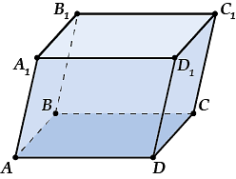
Какую фигуру из геометрии с «плоскими» фигурами напоминает параллелепипед?
Немного похоже на параллелограмм, правда? Только «потолще» и слово подлиннее.
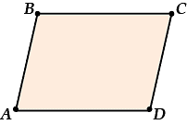

Основные понятия
Смотри, запоминай и не путай!
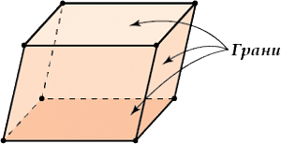
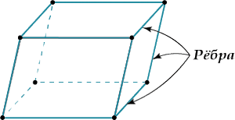
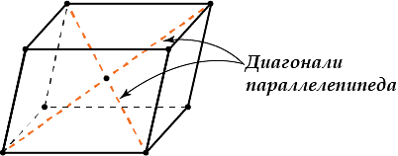
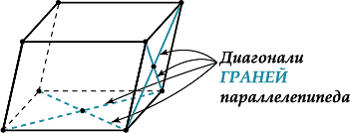
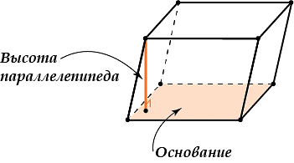
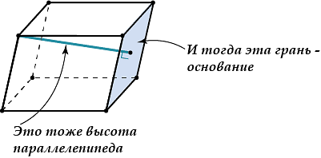

Высота – перпендикуляр, опущенный из любой вершины параллелепипеда на противоположную грань.
Та грань, на которую опущена высота, называется основанием.

Свойства параллелепипеда
- Все грани параллелепипеда – параллелограммы.
- Противоположные грани параллелепипеда параллельны и равны.
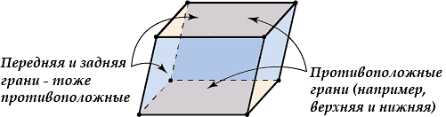

Внимание: передняя и задняя грани параллелепипеда равны, верхняя и нижняя – тоже равны, но не равны (не обязаны быть равны) передняя и верхняя грани – потому что они не противоположные, а смежные.
- Боковые ребра параллелепипеда равны.
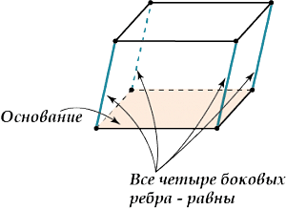
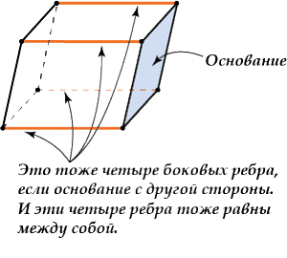
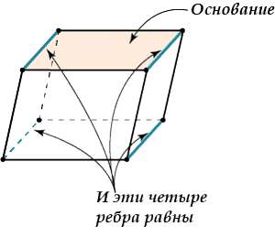
- Диагонали параллелепипеда пересекаются и точкой пересечения делятся пополам.
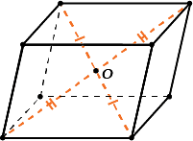

Точка пересечения диагоналей называется центром параллелепипеда.

Прямой параллелепипед
Прямым называется параллелепипед, у которого боковые ребра перпендикулярны основанию.
Вот так:
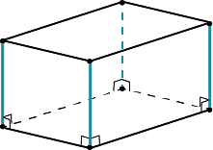
У прямого параллелепипеда в основании – параллелограмм, а боковые грани – прямоугольники.

Прямоугольный параллелепипед
Прямоугольным называется параллелепипед, у которого в основании прямоугольник, а боковые ребра перпендикулярны основанию.
Это такая обувная коробка:
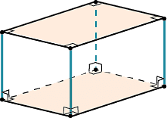

У прямоугольного параллелепипеда все грани – прямоугольники.
Давай-ка теперь выведем одну интересную формулу для диагонали прямоугольного параллелепипеда.
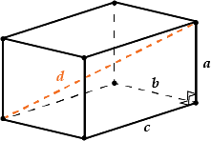
Квадрат диагонали прямоугольного параллелепипеда равен сумме квадратов трёх его измерений: ${d^{2}=a}^{2}+b^{2}+c^{2}$

Видишь, как красиво? На теорему Пифагора похоже, правда? И формула эта как раз и получается из теоремы Пифагора.
Смотри:
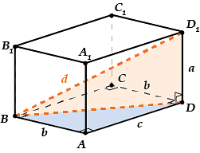
ΔBAD - прямоугольный, поэтому
$${BD}^{2}={AB}^{2}+{AD}^{2}{+DC}^{2=}b^{2}+c^{2}$$

Куб
Куб – параллелепипед, у которого все грани квадраты.
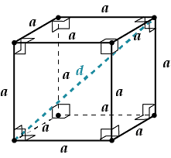
Все ребра куба равны.
Кстати, заметь, что куб – частный вид прямоугольного параллелепипеда.
Поэтому для диагонали куба действует формула, которую мы получили для прямоугольного параллелепипеда.
$${d^{2}=a}^{2}+a^{2}+a^{2}$$

Определения:
Параллелепипед — это четырехугольная призма (многогранник с 6 гранями), все грани которой — параллелограммы.
Прямой параллелепипед — это параллелепипед, у которого 4 боковые грани — прямоугольники.
Прямоугольный параллелепипед — параллелепипед, у которого все грани - прямоугольники
Куб — параллелепипед, у которого все грани квадраты.
Высота параллелепипеда – перпендикуляр, опущенный из любой вершины параллелепипеда на противоположную грань.
Свойства:
- Противолежащие грани параллелепипеда параллельны и равны.
- Диагонали параллелепипеда пересекаются в одной точке и делятся ею пополам.
- Любой отрезок с концами, принадлежащими поверхности параллелепипеда и проходящий через точку пересечения диагоналей (центр параллелепипеда), делится ею пополам.
- Все диагонали прямоугольного параллелепипеда равны между собой и равны сумме квадратов его измерений.
${d^{2}=a}^{2}+b^{2}+c^{2}$.

